Pac-Man Agent

IZRADA INTELIGENTOG AGENTA ZA REŠAVANJE NIVOA PAC-MANIGRE KORIŠĆENjEM NEAT METODE

SADRŽAJ

UVOD 2

POTREBAN SOFTVER 2

MOTIVACIJA 3

UKRATKO O PAC-MAN IGRI 3

CILj PROJEKTA 4

SLIČNA REŠENjA U DOMENU PROBLEMA 5

NEAT METODA 6

UVOD U NEAT 6

GENETSKO ENKODIRANJE 7

MUTACIJE 8

HISTORY MARKINGS 9

UKRŠTANjE JEDINKI 9

SPECIJACIJA 11

KORACI IMPLEMENTACIJE 12

ULAZI U NEURONSKU MREŽU 12

IZLAZI IZ NEURONSKE MREŽE 12

# UVOD

Ovaj rad se bavi detaljnom analizom problema izrade inteligentnog agenta za prelaženje nivoa arkadne igrice *Pac-Man*.

Sastoji se od pet poglavlja kojima se analiziraju domen problema, već postojeća rešenja, njihove prednosti i mane. Nakon toga se ulazi u nešto detaljniju analizu NEAT metode, koja je odabrana kao odgovarajuća za izradu inteligentnog agenta. Potom se predstavljaju koraci implementacije, da bi se na kraju prikazali i analizirali dobijeni rezultati.

## POTREBAN SOFTVER

Za pokretanje projekta potrebno je sledeće:

* Emulator za NES igre BizHawk, koji je moguće skinuti sa sledećeg sajta - [BizHawk Emulator](http://tasvideos.org/BizHawk/ReleaseHistory.html)
* Pac-Man (USA) (Namco), koji je moguće skinuti sa sledeceg sajta - [Pac-Man](http://www.emuparadise.me/Nintendo_Entertainment_System_ROMs/Pac-Man_(USA)_(Namco)/56503)
* LUA skripta koja se pokreće preko BizHawk emulatora, koju je moguće skinuti sa sledećeg sajta - [PacManAgent.lua](https://github.com/nkl58/PacManAgent/blob/897a1a6ebe76f4925f67703d2c3247144c2bf159/PacManAgent/PacManAgent/PacManAgent.lua)

# MOTIVACIJA

## UKRATKO O PAC-MAN IGRI

Pac-Man je jedna od najprepoznatljivijih igara širom sveta. Izrađena je od strane Namco korporacije i puštena u promet 1980. godine, i napravila je pravu revoluciju u industriji video igara.

Ideja igre jeste da se Pac-Man uz pomoć komandi vodi kroz lavirint i da pojede što veći broj žutih bobica. Međutim, to mora da se uradi tako da se izbegnu 4 duha koja, svaki svojom strategijom, pokušavaju da spreče Pac-Man-a u jedenju bobica. Za lakšu borbu protiv duhova, Pac-Man-u je omogućeno da i on njih pojede, ali samo u kratkom vremenskom periodu nakon jedenja velikih bobica – Powepill-ova. Nakon što ga Pac-Man pojede, duh se vraća na sredinu lavirinta. Nivo je gotov kada Pacman pojede sve bele bobice u lavirintu.

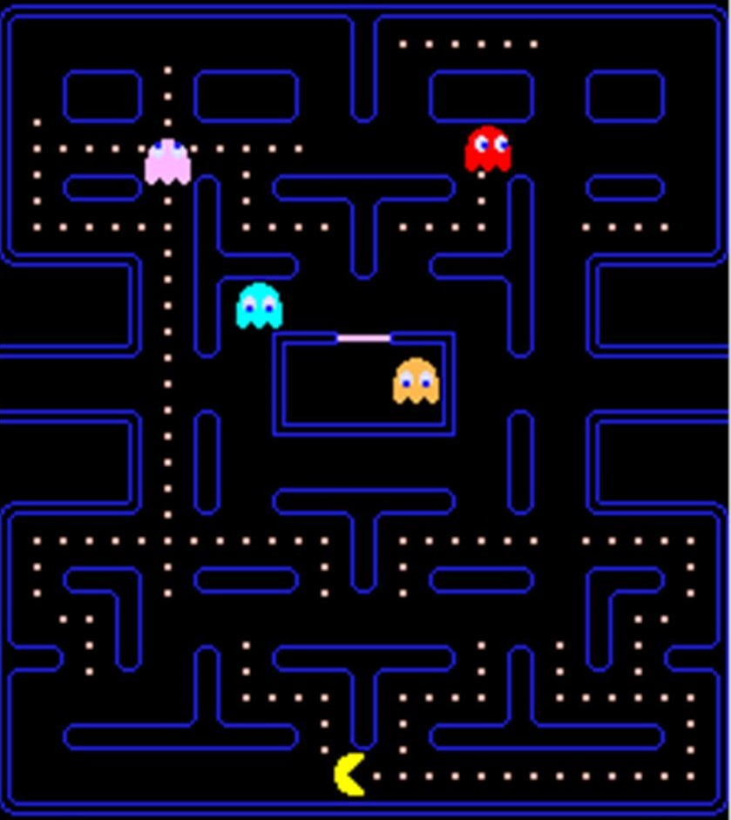

Slika 1. – prikaz scene iz igre

## CILj PROJEKTA

Cilj projekta je stvoriti inteligentnog agenta koji će sa određenom uspešnošću rešavati jedan nivo Pac-Mana.

Kao uzor i inspiracija poslužio je [MarI/O - Machine Learning for Video Games](https://www.youtube.com/watch?v=qv6UVOQ0F44), inteligentni agent koji uspešno rešava nivo Super Mario Bros igre.

Takođe, cilj jeste i naučiti i primeniti novu metodu, koja nije obrađena na predavanjima, i sa kojom nismo do sada imali prilike da se upoznamo.

# SLIČNA REŠENjA U DOMENU PROBLEMA

# NEAT METODA

## UVOD U NEAT

Neuroevolucija je veštačka evolucija neuronskih mreža koja koristi genetske algoritme. Ona pretražuje prostor ponašanja za mrežu koja dobro izvršava zadati zadatak. Zbog toga što neuronska mreža traži ponašanje umesto vrednosne funkcije, efikasna je u rešavanju problema sa kontinualnim i višedimenzionalnim prostorima stanja.

Kod standardnih evolutivnih neuronskih mreža, struktura se određuje pre početka eksperimenta i to je obično mreža sa jednim skrivenim slojem. Evolucijom se traže najpogodnije težine veza između neurona, koje određuju funkcionalnost mreže.

Međutim, osim težina veza, i struktura neuronske mreže je ta koja određuje njenu funkcionalnost.

Neuroevolucija rastućih topologija (NEAT) je dizajnirana tako da iskoristi strukturu na takav način da se minimizira dimenzionalnost prostora pretraživanja težina veza. Ako struktura evoluira na takav način da se struktura minimizira i inkrementalno povećava, značajno se uvećava brzina učenja [1].

NEAT minimalnu dimenzionalnost obezbeđuje tako što počinje sa uniformnom populacijom mreža bez skrivenog sloja. Strukture rastu inkrementalno tako što dolazi do mutacija, pri čemu preživljavaju samo one strukture koje se pokažu korisnim kroz evaluaciju fitnes funkcijom.

## GENETSKO ENKODIRANJE

NEAT metoda koristi direktno enkodiranje, što znači da šema enkodiranja u genomu specificira svaku vezu i svaki čvor koji će se pojaviti u fenotipu. Genom, odnosno genotip, u NEAT metodi predstavlja skup svih gena – gena čvorova i gena veza. Fenotip je sama neuronska mreža (Slika 2)

Gen čvora poseduje informacije o tome koji čvor predstavlja, i koja je to vrsta čvora – ulazni, izlazni i čvor skrivenog sloja.

Gen veze poseduje sledeće informacije o vezi između dva čvora. Te informacije su: koji ulazni čvor, koji je izlazni čvor, težina veze, da li je veza uključena, i poreklo gena – *History marking,* o kome će biti reči u istoimenom poglavlju.

*Slika 2 – genotip i fenotip*

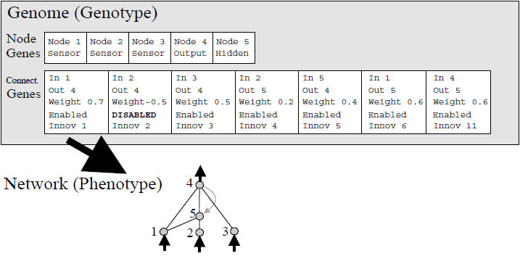

## MUTACIJE

Mutacije u NEAT metodi mogu da promene i težine veza i strukture mreža. Mutacije mreža se dešavaju tako što se svaka veza pobudi (promeni težinu) ili ne, u svakoj generaciji. Strukturne mutacije se dešavaju na dva načina – dodavanjem veze ili dodavanjem čvora (Slika 2).

Pri dodavanju nove veze, u genom se dodaje novi gen veze, koji povezuje dva prethodno nepovezana gena čvora, sa sa slučajnom težinom veze. Pri dodavanju novog čvora, postojeća veza se deli na dva, a novi čvor se dodaje na mesto stare veze. Stara veza se isključuje, i dodaju se dva nova gena veze u genom. Nova veza koja ulazi u novi čvor dobija težinu 1, dok nova veza koja izlazi iz novog čvora dobija težinu stare veze. Ovakvo ubacivanje za cilj ima smanjenje prvobitnog efekta mutacije.

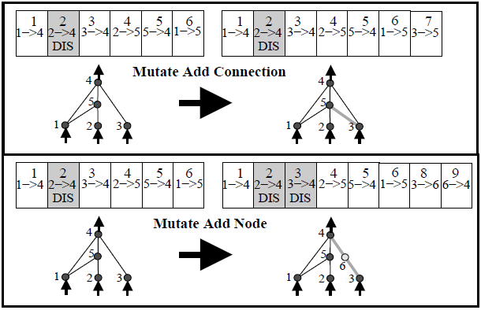

*Slika 3 - mutacije*

## HISTORY MARKINGS

History markings, odnosno oznake porekla se koriste kako bi se u strukturno raznovrsnoj populaciji utvrdilo poklapanje gena. Poklapanje gena je bitna karakteristika, neophodna kako bi se uspešno moglo realizovati *ukrštanje jedinki*. Dva gena sa istom oznakom porekla moraju predstavljati istu strukturu (gen veze), mada sa mogućom razlikom u težini. To je posledica toga što su izvedene iz istog gena pretka u nekom trenutku u prošlosti.

Oznaka porekla je predstavljena inovacionim brojem, koji predstavlja redni broj pojavljivanja gena u sistemu – svaki put kada se pojavi novi gen, globalni inovacioni broj se povećava, i dodeljuje se novom genu.

Problem koji se pri ovakvom označavanju može pojaviti jeste da se identične strukturne inovacije dobiju različit inovacioni broj u istoj generaciji. Međutim, čuvanjem liste inovacija koje su se dogodile u trenutnoj generaciji rešava se i ovaj problem.

Ovime NEAT metoda dobija snažnu osobinu – sistem sada zna tačno koji gen da upari sa kojim.

## UKRŠTANjE JEDINKI

Ukrštanje se u NEAT metodi odvija tako što se geni veza roditeljskih jedinki postave tako da im se poklapaju inovacioni brojevi. Ovakvi geni geni se nazivaju *poklapajući (matching) geni*. Geni koji nemaju svog para mogu biti *neupareni (disjoint) geni* ili *geni viška (excess)*, u zavisnosti od svoje pozicije u nizu. Geni koji nemaju svog para, a nalaze se u sredini niza s*u* neupareni geni, dok se geni bez para na krajevima niza nazivaju geni viška.

Pri ukrštanju jedinki, potomak će poklapajuće gene od roditelja naslediti slučajnom metodom. Sa druge strane, neupareni geni i geni viška se nasleđuju od roditelja sa većim fitnesom. U slučaju jednakog fitnesa oba roditelja, ovi geni se takođe nasleđuju nasumično.

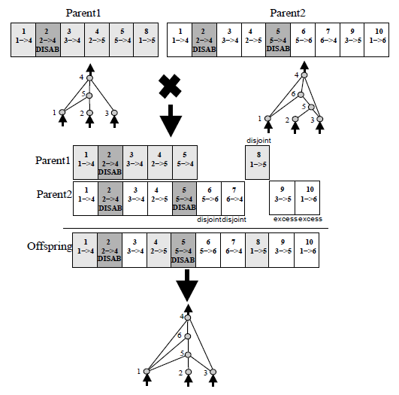

*Slika 4 – ukrštanje jedinki sa istom vrednošću fitnes funkcije*

Dodajući nove gene u populaciju i smisleno ukrštajući genome koji predstavljaju različite strukture, sistem može da formira populaciju vrlo raznolikih struktura.

## SPECIJACIJA

Iako se opisanim metodama mutacije i ukrštanja dobija raznolika populacija, ispostavlja se da takva populacija ne može sama po sebi održavati topološke inovacije. Razlog tome je to što se manje strukture brže optimizuju od većih struktura, kao i to što dodavanje novih čvorova u strukturu inicijalno smanjuje fitnes jedinke. To znači da te jedinke imaju male šanse za preživljavanje duže od jedne generacije, iako inovacije koje one nose sa sobom na duže staze mogu biti ključne za rešavanje zadatog problema. Rešenje za ovaj poprilično veliki problem jeste *specijacija.*

Podela populacije na vrste dozvoljava jedinkama da se takmiče sa jedinkama svoje vrste, a ne sa celom populacijom. Na ovaj način, strukturne inovacije su zaštićene, tako da imaju vremena da optimiziju svoje strukture. Populaciju je neophodno podeliti u vrste tako da se slične strukture nalaze u istoj vrsti. Oznake porekla igraju bitnu ulogu u razvrstavanju jedinki.

 Broj neuparenih gena i gena viška između dva genoma je prirodna mera njihove različitosti. Što manje imaju parova, to im je manja zajednička prošlost, i manje su kompatibilni. Mera različitosti dve jedinke se računa sledećom formulom:

δ je mera različitosti dve jedinke, E broj gena viška, D broj neuparenih gena, W prosečna razlika težina uparenih gena, uključujući i isključene gene, N broj gena u većem genomu, a c1, c2 i c3 koeficijenti koji nam dozvoljavaju da podesimo značaj tri faktora.

# KORACI IMPLEMENTACIJE

NEAT metoda je implementirana skriptom napisanom u Lua programskom jeziku i namenjeno je njeno pokretanje u BizHawk emulatoru u skladu sa uputstvom navedenim u uvodnom poglavlju.

## ULAZI U NEURONSKU MREŽU

Za ulaz u neuronsku mrežu odabrana je Pac-Man-ova okolina, odnosno generiše se matrica veličine 11x11 u čijem je centru u svakom trenutku Pac-Man, što znači da se ulazni sloj neuronske mreže sastoji od 121 čvora.

Elementi Pac-Man-ove okoline mapirani su korišćenjem podataka iz RAM memorije igre. Oni su predstavljeni na sledeći način:

* Barijera – „-1“
* Pac-Man – „0“
* Prazno polje - „1“
* Bobica i powerpill – „2“
* Duhovi - „3“

U slučaju konzumiranja powerpill-a, u periodu dok Pac-Man može da jede duhove, oni se uklanjaju sa ulaza kako se ne bi poremetilo njihovo značenje neuronskoj mreži.

## IZLAZI IZ NEURONSKE MREŽE

Izlaze neuronske mreže čine četiri moguća smera Pac-Man-ovog kretanja koji se preslikavaju na kontrole upravljača, što znači da se izlazni sloj neuronske mreže sastoji od četiri čvora.

Pac-Man na svakih 50 frejmova prikaza analizira okolinu i reaguje na nju. Ova brojka je odabrana eksperimentalnom metodom.

Radi ubrzanja obučavanja, Pac-man umire svaki put kada se kroz 150 frejmova zadrži na istoj poziciji.